**Отчёт**

**по учебной практике УП.06.01**

**профессионального модуля**

**ПМ.06 Разработка дизайна веб-приложений**

Специальность: 09.02.07 Информационные системы и программирование

Квалификация: специалист по информационным системам

Студентки группы 2ИС-22

Кожемякина Алла Александровна

Оценка_______________

Групповой руководитель практики

_____________ Ерошенков Д.А.

2024

|  |  |
| --- | --- |
|  | Утверждаю  Зам. директора по УПР  ________ Е.Н.Жилкина  « 15 » апреля 2024. |

Задание

поучебной практике УП.06.01

профессионального модуля

ПМ.06 Разработка дизайна веб-приложений

Выдано студентке группы 2ИС-22 Кожемякиной Алле Александровне

на период с 15.04.2024г. по 27.04.2024г.

Виды работ:

Вариативные

* изучение инструктажа по прохождению практики и правилам безопасности работы;
* выполнять анализ технического парка СВТ и существующей системы сетевых телекоммуникаций;
* выполнять анализ используемого системного программного обеспечения;
* изучение фирменного стиля, стандартов и требований заказчика;
* определение и изучение целевого рынка заказчика;
* выбор наиболее подходящего для целевого рынка дизайнерского решения;
* разработка общей концепции дизайна веб-приложения;
* разработка структуры веб-приложения;
* разработка интерфейса пользователя веб-приложения;
* создание дизайна веб-приложения с применением промежуточных эскизов, требований к эргономике и технической эстетике;
* создание изображений для веб-приложений;
* оптимизация, обработка и модификация изображений для веб-приложений;
* создание оригинал-макетов страниц веб-приложения.

В отчёте отражается:

1. Титульный лист.
2. Дневник прохождения практики, заверенный подписью руководителя.
3. Аттестационный лист прохождения практики с характеристикой.
4. Приложение. (*графические, аудио-, фото-, видео- материалы, наглядные образцы изделий, таблицы, схемы и т. д., подтверждающие практический опыт, полученный на практике*).

**ДНЕВНИК**

**УЧЕБНОЙ ПРАКТИКИ УП.06.01**

**профессионального модуля**

**ПМ.06 Разработка дизайна веб-приложений**

Специальность 09.02.07 Информационные системы и программирование

Квалификация: специалист по информационным системам

Студентки группы 2ИС-22

Кожемякиной Аллы Александровны

Сроки прохождения практики: с 15 апреля 2024г. по 27 апреля 2024г.

|  |  |  |
| --- | --- | --- |
| **Дата** | **Выполняемые работы** | **Подпись группового руководителя** |
| 15.04.24 | Инструктаж по прохождению практики и правилам техники безопасности работы. Изучение фирменного стиля, стандартов и требований заказчика. |  |
| 16.04.24 | Определение и изучение целевого рынка заказчика. |  |
| 17.04.24 | Выбор наиболее подходящего для целевого рынка дизайнерского решения. |  |
| 18.04.24 | Разработка общей концепции дизайна веб-приложения. |  |
| 19.04.24 | Разработка структуры веб-приложения. |  |
| 20.04.24 | Создание дизайна веб-приложения с применением промежуточных эскизов, требований к эргономике и технической эстетике. |  |
| 22.04.24 | Создание оригинал-макетов страниц веб-приложения. |  |
| 23.04.24 | Создание изображений для веб-приложений. |  |
| 24.04.24 | Обработка и модификация изображений для  веб-приложений. |  |
| 25.04.24 | Оптимизация изображений для веб-приложений. |  |
| 26.04.24 | Разработка интерфейса пользователя веб-приложения. |  |
| 27.04.24 | Проверка и отладка всех рабочих элементов  веб-приложения. Оформление дневника и отчёта по практике. |  |

**1.Инструктаж по прохождению практики и правилам техники безопасности работы**

Инструкция по охране труда при проведении занятий в кабинете информатики

1. **Общие требования охраны труда.**
   1. К работе в кабинете информатики допускаются лица, прошедшие инструктаж по охране труда, медицинский осмотр и не имеющие противопоказаний по состоянию здоровья.
   2. При работе в кабинете информатики студенты должны соблюдать правила поведения, расписание учебных занятий, установленные режимы труда и отдыха.
   3. При работе в кабинете информатики возможно воздействие на студентов следующих опасных и вредных производственных факторов:

* неблагоприятное воздействие на организм человека электромагнитных излучений видеотерминалов;
* неблагоприятное воздействие на зрение визуальных эргономических параметров видеотерминалов, выходящих за пределы оптимального диапазона;
* поражение электрическим током.
  1. Кабинет информатики должен быть укомплектован мед. аптечкой с набором необходимых медикаментов.
  2. При работе в кабинете информатики соблюдать правила пожарной безопасности, знать места расположения первичных средств пожаротушения. Кабинет должен быть оснащён двумя огнетушителями (углекислотным и порошковым).
  3. Окна в кабинете информатики преимущественно должны быть ориентированы на север и северо-восток. Оконные проёмы должны быть оборудованы регулируемыми устройствами типа: жалюзей, занавесей, внешних козырьков и др.
  4. Рабочие столы должны быть размещены таким образом, чтобы ВДТ были ориентированы боковой стороной к окнам и естественный свет падал преимущественно слева.

Рабочие столы должны быть одноместными с двумя раздельными поверхностями; одна горизонтальная для размещения ВДТ с плавной регулировкой по высоте в пределах 520-760 мм и вторая - для клавиатуры с плавной регулировкой по высоте и углу наклона от 0 до 15° с надёжной фиксацией. Рабочие стулья (кресла) должны быть подъёмно-поворотными, регулируемыми по высоте и углам наклона сиденья и спинки, а также расстоянию спинки от переднего края сиденья.

* 1. Площадь на одно рабочее место пользователей ПЭВМ с ВДТ на базе электронно­лучевой трубки должна быть не менее 6,0 м2, а с ВДТ на базе плоских дискретных экранов (жидкокристаллические, плазменные) - не менее 4,5 м2. При размещении рабочих мест с ПЭВМ расстояние между рабочими столами с ВТД (в направлении тыла поверхности одного ВТД и экрана другого) должно быть не менее 2,0 м, а расстояние между боковыми поверхностями ВДТ - не менее 1,2 м.
  2. Освещённость рабочих мест на поверхности стола в зоне размещения рабочего документа должна быть 300-500 лк. Освещённость поверхности экранов ВДТ не должна быть более 300 лк. Освещение не должно создавать бликов на поверхности экранов ВДТ. Применение светильников без рассеивателей и экранирующих решёток не допускается.
  3. О каждом несчастном случае пострадавший или очевидец несчастного случая обязан немедленно сообщить преподавателю. При неисправности оборудования прекратить работу и сообщить об этом преподавателю.
  4. В процессе работы с видеотерминалами студенты должны соблюдать порядок проведения работ, правила личной гигиены, содержать в чистоте рабочее место.
  5. Студент, допустившие невыполнение или нарушение инструкции по охране труда, привлекаются к ответственности, и со всеми студентами проводится внеплановый инструктаж по охране труда.

1. **Требования охраны труда перед началом работы.**
   1. Тщательно проветрить кабинет информатики и убедиться, что температура воздуха в кабинете находится в пределах 19-21°С, относительная влажность воздуха в пределах 62-55 %.
   2. Убедиться в нормальной освещённости рабочих мест с ПЭВМ.
   3. Убедиться в наличии защитного заземления оборудования.
   4. Включить видеотерминалы и проверить стабильность и чёткость изображения на экранах.
2. **Требования охраны труда во время работы.**
3. Не включать видеотерминалы без разрешения преподавателя.
4. Недопустимы занятия за одним видеотерминалом двух и более человек.
5. При работающем видеотерминале расстояние от глаз до экрана должно быть 0,6-0,7 м, уровень глаз должен приходиться на центр экрана или на 2/3 его высоты.
6. Тетрадь для записей желательно располагать на подставке с наклоном 12-15° на расстоянии 55-65 см от глаз, которая должна быть хорошо освещена.
7. Изображение на экранах видеотерминалов должно быть стабильным, ясным и предельно чётким, не иметь мерцаний символов и фона, на экранах не должно быть бликов и отражений светильников, окон и окружающих предметов.
8. Длительность работы с использованием ПЭВМ в период производственной практики без учебных занятий не должна превышать 50% продолжительности рабочего времени при соблюдении режима работы и профилактических мероприятий, то есть не должна превышать 3-х часов для учащихся старше 16 лет и 2-х часов для учащихся моложе 16 лет с обязательным проведением гимнастики для глаз через каждые 20 - 25 мин. работы и физических упражнений через каждые 45 мин. во время перерывов.
9. **Требования охраны труда в аварийных ситуациях.**
10. В случае появления неисправности в работе видеотерминала следует выключить его и сообщить об этом преподавателю.
11. При плохом самочувствии, появлении головной боли, головокружения и пр. прекратить работу и сообщить об этом преподавателю.
12. При поражении электрическим током немедленно отключить видеотерминалы, оказать первую помощь пострадавшему, при необходимости отправить его в ближайшее лечебное учреждение и сообщить об этом администрации колледжа.
13. **Требования охраны труда по окончании работы.**
14. С разрешения преподавателя выключить видеотерминалы и привести в порядок рабочее место.
15. Тщательно проветрить и провести влажную уборку кабинета информатики.

**Изучение фирменного стиля, стандартов и требований заказчика**

**Фирменный стиль** – это совокупность вербальных и невербальных элементов, которые передают индивидуальность и идею бизнеса, предназначение продукта, отношение компании к своим клиентам.

**Товарный знак** – обозначение, служащее для индивидуализации товаров юридических лиц или индивидуальных предпринимателей, на которое признается исключительное право, удостоверяемое свидетельством на товарный знак. В моём проекте товарный знак совпадает с логотипом.

**Логотип** – это графическое изображение смысла торговой марки, организации или другого лица. По сути это рисунок, целью которого является при помощи цвета, объема, символов создать максимально соответствующий бизнесу образ. В будущем этот «образ» должен стать стержнем рекламы, носителем бренда и «лицом» компании.

**Фирменный блок** – представляет собой традиционное, часто употребляемое сочетание нескольких элементов фирменного стиля, например, может включать фирменный знак или логотип, название предприятия, почтовые, банковские реквизиты, перечень товаров и услуг, рекламный символ фирмы, слоган. Фирменный блок удобно использовать в качестве компонента в оформлении визитной карточки, делового бланка письма, на упаковке продукции.

**Фирменный лозунг** – короткая фраза, девиз, отражающий направления деятельности организации, качество ее товаров и услуг в прямой, иносказательной или абстрактной форме.

В моём салоне лозунг – Мы никогда не стоим на месте! Всегда идём в ногу со временем! Для каждой свадьбы - шикарное платье!

**Фирменные цвета** – усиливают эмоциональный образ компании, фиксируют его в памяти и помогают быстро определить нужный бренд среди конкурентов. Обычно выбирают один основной и несколько дополнительных цветов. Однако бывает и так, что в фирменном стиле компании 2-3 основных цвета. Например, если это большая группа компании, у них есть дизайн-система, и каждый цвет является основным в своём сегменте внутри компании.

**Фирменный комплект шрифтов** - представляет собой набор взаимосвязанных шрифтов, используемых на всех рекламных и корпоративных носителях. Взаимосвязанных означает, что они должны быть из одной группы шрифтов: с засечками, рубленные, наклонные и т.п.

Темой моего проекта является сайт тату-салон.

Тату-салон — место, где вы можете воплотить свои идеи и фантазии в уникальные татуировки. Мы специализируемся на различных стилях, от традиционных до современных, и предоставляем услуги по индивидуальному дизайну.

* Контактная информация:
* Наименование компании: Black Needle Studio
* E-mail: [info@blackneedle.com](mailto:info@blackneedle.com)
* Телефон: +7 (919) 555-23-23, +7 (4832) 63-17-63
* Сайт компании: [www.blackneedle.com](http://www.blackneedle.com)

Наш салон стремится идти в ногу со временем, создавая искусство на коже и подчеркивая индивидуальность каждого клиента.

Наш лозунг: "Мы создаем искусство, которое останется с вами навсегда!" Ключевая информация о компании: Компания основана в 2010 году. Мы предлагаем профессиональные услуги по татуировке и пирсингу, соблюдая все стандарты безопасности и гигиены. В нашем салоне работают опытные мастера, прошедшие специальное обучение и сертификацию. Мы предлагаем широкий выбор стилей татуировок, включая реализм, традиционный стиль, акварель и геометрические узоры. Ценовой диапазон на наши услуги: от 3000 до 20000 рублей в зависимости от сложности работы. Масштаб компании: Наш салон известен по всему городу, и мы стремимся расширить наш бизнес, привлекая клиентов из ближайших регионов. Позиционирование компании на рынке: Мы стремимся стать лидерами в области тату-искусства, предлагая уникальные и качественные работы.

Конкуренты:

* Тату-салон "Ink Revolution" по адресу: г. Брянск, ул. Ленинградская, д. 15.
* Тату-салон "Art of Ink" по адресу: г. Брянск, ул. Московская, д. 89.
* Тату-салон "Tattoo Lounge" по адресу: г. Брянск, ул. Пушкинская, д. 23.

Преимущества нашего салона: Индивидуальный подход: Мы разрабатываем индивидуальные дизайны для каждого клиента. Качество и гигиена: Используем только сертифицированные материалы и следим за санитарными нормами. Опытные мастера: Наши мастера имеют многолетний опыт в искусстве татуировки.

Стоимость разработки сайта: Около 30000 рублей.

Фирменные цвета сайта: Серый (#808080) Черный (#000000),Белый (#FFFFFF)



Рис.1 Цвета для сайта

Логотип своего сайта я сделала с помощью приложения Adobe Illustrator CC 2019.

В логотипе присутствует название клиент и татуировки на нем

Тату на теле — это продукция нашего салона.



Рис.2 Логотип для сайта

Главным шрифтом моего сайта являются: Arial. Arial я использовала для заголовок. Для заголовка использовался кегль 36, для подзаголовка кегль 24 и применение полужирного начертания к тексту, для основного текста кегль 24.



Рис.3 Шрифт для сайта

**2.Определение и изучение целевого рынка заказчика**

Целевой рынок — группа потребителей, объединённых общими характеристиками, такими как интерес к татуировкам или тату-искусству. Целевой рынок включает в себя потенциальных и текущих клиентов, которые заинтересованы в получении качественных татуировок, а также дополнительных услуг, связанных с татуировками.

Задачи моего будущего сайта:

1. Формирование имиджа профессионального и надежного тату-салона.
2. Повышение лояльности клиентов за счет высокого качества услуг и профессионального подхода.
3. Увеличение продаж услуг татуировки и связанных с ними товаров.
4. Повышение узнаваемости тату-салона в регионе и за его пределами.
5. Расширение потенциальной аудитории за счет привлечения новых клиентов. Привлечение партнеров и инвесторов для дальнейшего развития салона.

Целевая аудитория тату-салона:

* Клиенты, желающие сделать первую татуировку.
* Опытные энтузиасты татуировок, ищущие профессиональные и оригинальные работы.
* Люди, которые хотят скорректировать или обновить старые татуировки.
* Любители искусства, которые ценят креативность и качество тату-работ.
* Люди, интересующиеся временными татуировками или мехенди для особых случаев.
* Группы друзей или пар, желающие сделать парные или групповые татуировки. Клиенты, ищущие услуги пирсинга или модификации тела.
* Люди, интересующиеся услугами художников для создания индивидуальных эскизов татуировок.
* Клиенты, которые интересуются тату-культурой и хотят пообщаться с мастерами.

Наши услуги подходят людям любого возраста, которые ценят качество, стиль и профессионализм. Мы предлагаем разнообразные цены на услуги, что позволяет клиентам выбрать подходящий вариант в соответствии с их бюджетом.

**3.Выбор наиболее подходящего для целевого рынка дизайнерского решения**

Дизайнерское решение — это итог работы над визуальным оформлением и функциональностью сайта, направленным на создание привлекательного и удобного пользовательского интерфейса.

Органический дизайн — это использование природных и естественных элементов для создания гармоничной и уникальной визуальной среды.

Дизайн моего сайта соответствует тематике «Тату-салон». Он включает в себя элементы эстетики, соответствующие тематике татуировок: черные, серые и темно-синие оттенки создают атмосферу мистики и креативности. Простые и четкие линии придают сайту современный и профессиональный вид.

Основные дизайнерские решения включают:

* Цветовая палитра: сочетание черного, серого и темно-синего оттенков с белыми акцентами для создания стильного и современного образа.
* Элементы тату-культуры: использование изображений татуировок, символов и других элементов, связанных с искусством тату, для отражения тематики салона.
* Внимание к деталям: тщательный подбор шрифтов, иконок и визуальных элементов для создания единого стиля.
* Фокус на удобстве пользователя: интуитивно понятная навигация и легкий доступ к основной информации и услугам салона.

Дизайн моего сайта отражает эстетическую привлекательность тату-салона, создавая хорошее впечатление у пользователей и подчеркивая индивидуальность. 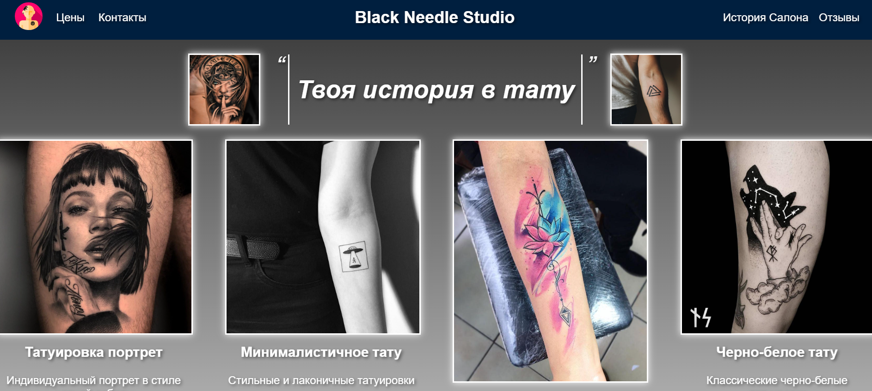

Рис.4 Дизайн салона

Таким образом, в ходе анализа различных сайтов в Интернет и целевой аудитории была получена цветовая палитра, которая привлекает и удерживает внимание нужной аудитории.

**4.Разработка общей концепции дизайна веб-приложения**

Дизайн-концепция – целостная идеальная модель будущего объекта, описывающая его основные характеристики.

Концепция дизайна моего веб-сайта 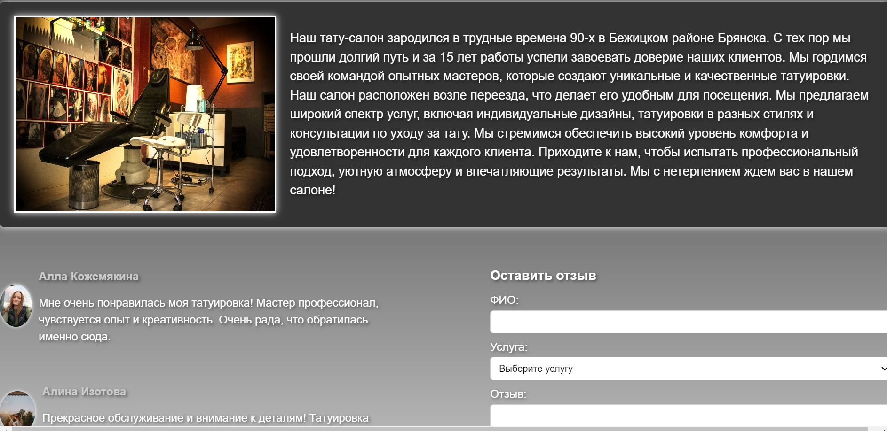

Рис.5 Дизайн сайта 2

Разработка общей концепции – это его основные положения, представленные в определённой системе. Назначение концепции – определить конечные цели проекта и выявить возможные пути их достижения. Иначе говоря, в систематической форме представить, чего мы хотим и как мы это сделаем.

Цель разработки концепции:

* Название проекта
* Цели проекта
* Результаты проекта
* Допущения и ограничения
* Ключевые участки и заинтересованные стороны
* Ресурсы проекта
* Сроки
* Риски
* Критерии приемки

Предполагаемый тип сайта – информационный портал.

Примеры сайтов, которые мне нравятся:

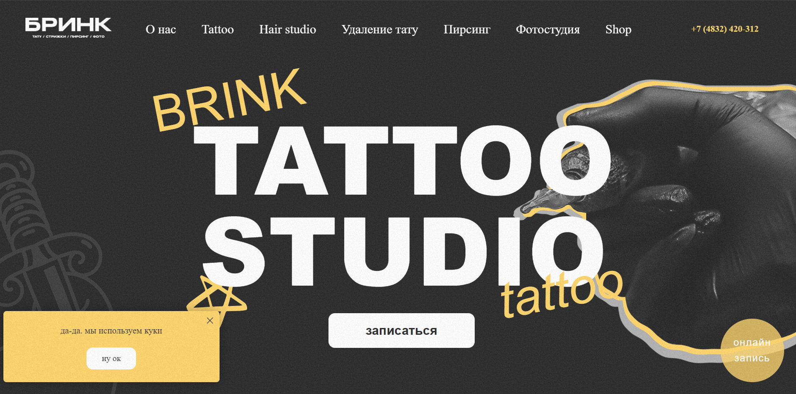

Рис.6 Фото тату-салона

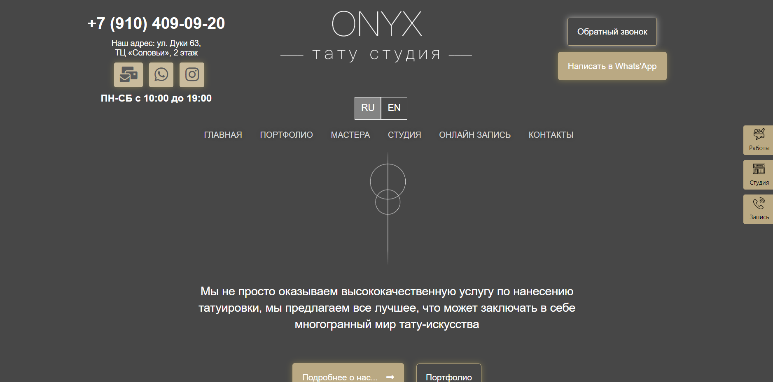

Рис.7 Фото тату-салона 2

Нравятся так как современный дизайн, красивый, удобный и понятный сайт.

Примеры сайтов, которые мне не нравятся:

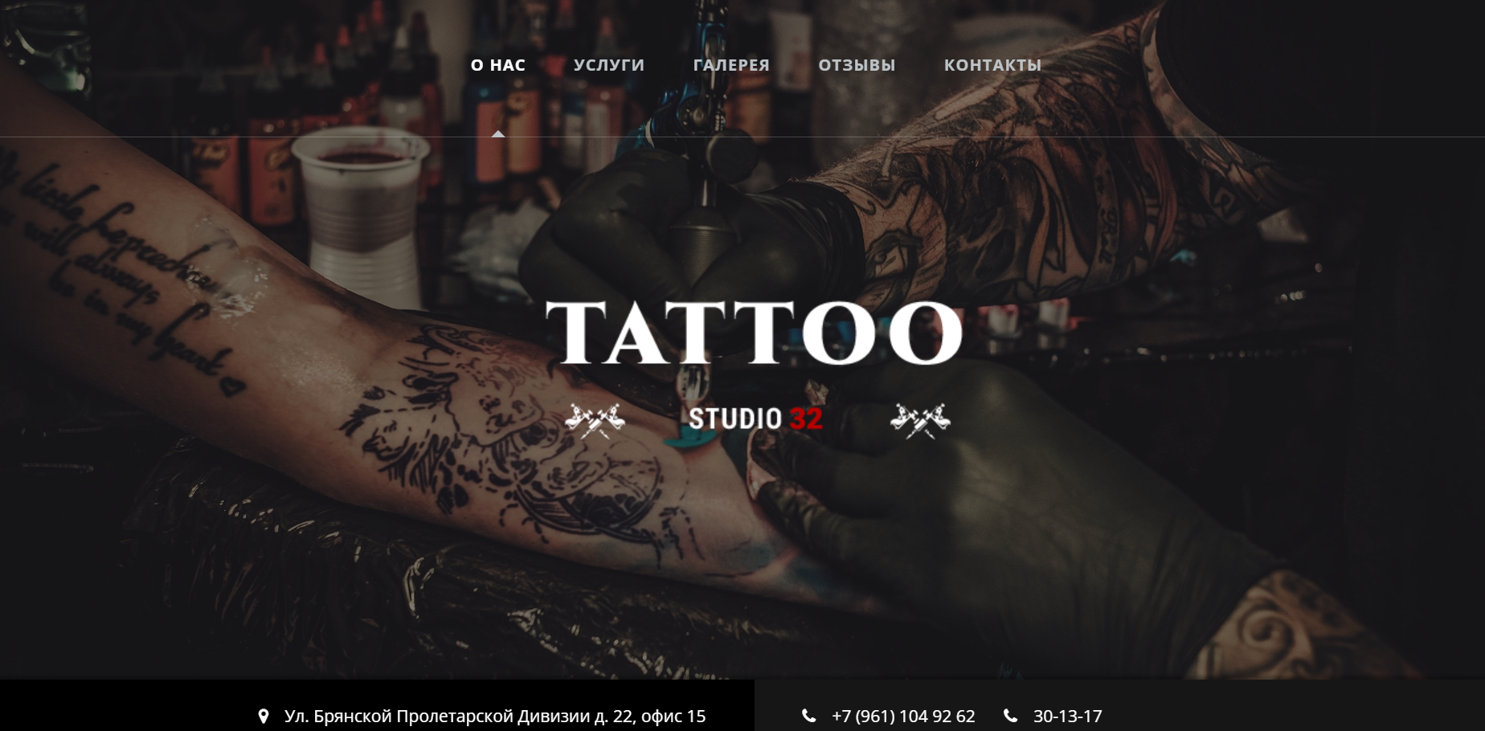

Рис.8 Фото тату-салона 3

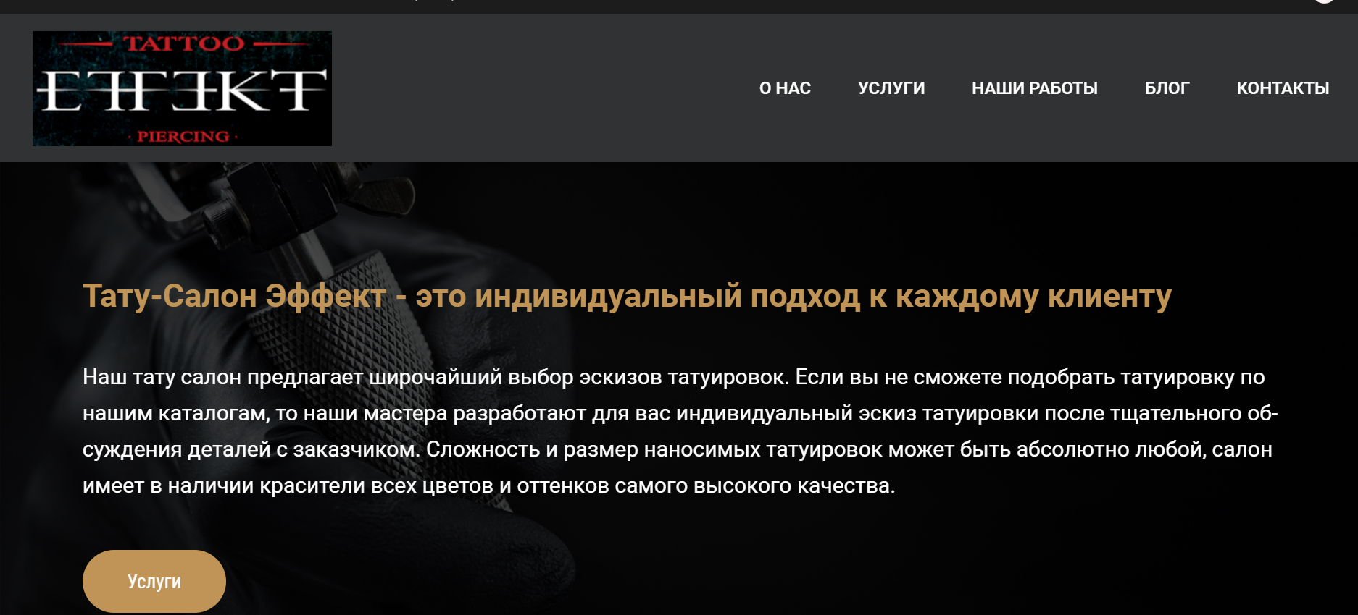

Рис.9 Фото тату-салона 4

Не нравятся так как не красиво подобран фон, слишком много деталей, из-за этого становится не понятна система навигации на сайте..

Мой сайт современный, красивы, удобный, сдержанный, в минималистичном стиле.

Он не должен быть ярким, не должно быть много деталей.

В соответствии с требованиями заказчика для каждой страницы должна быть использоваться цветовая схема, описанная в предыдущем разделе. Помимо этого, каждая страница должна иметь логотип сайта, кнопка перехода на страницы, кнопка перехода на начало страницы.

Инфографика в моём сайте минимальная.

В сайте будут реальные отзывы наших клиентов. Предоставлять будем в виде формы с полями: ФИО и поле для отзыва.

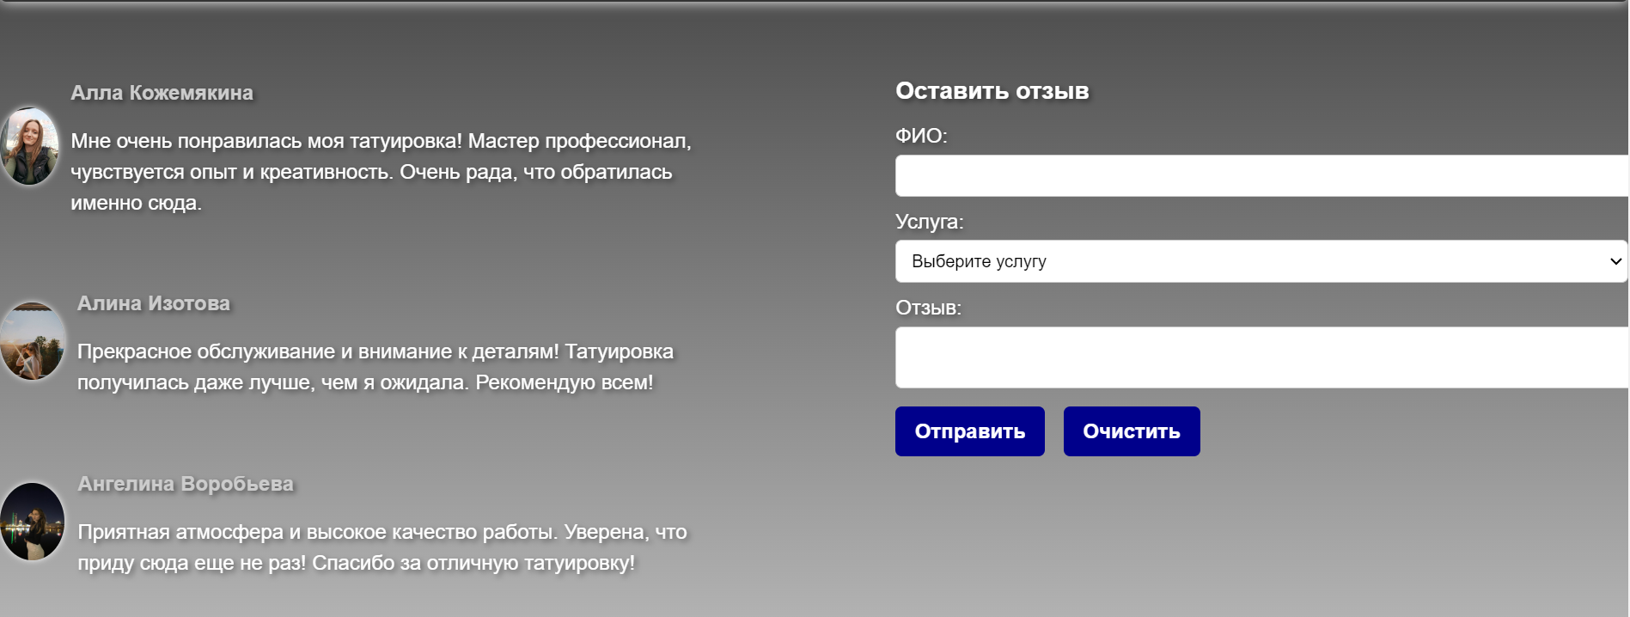

Рис.10 Отзывы

На нашем сайте каждую неделю на главной странице можно наблюдать услуги тату салона. 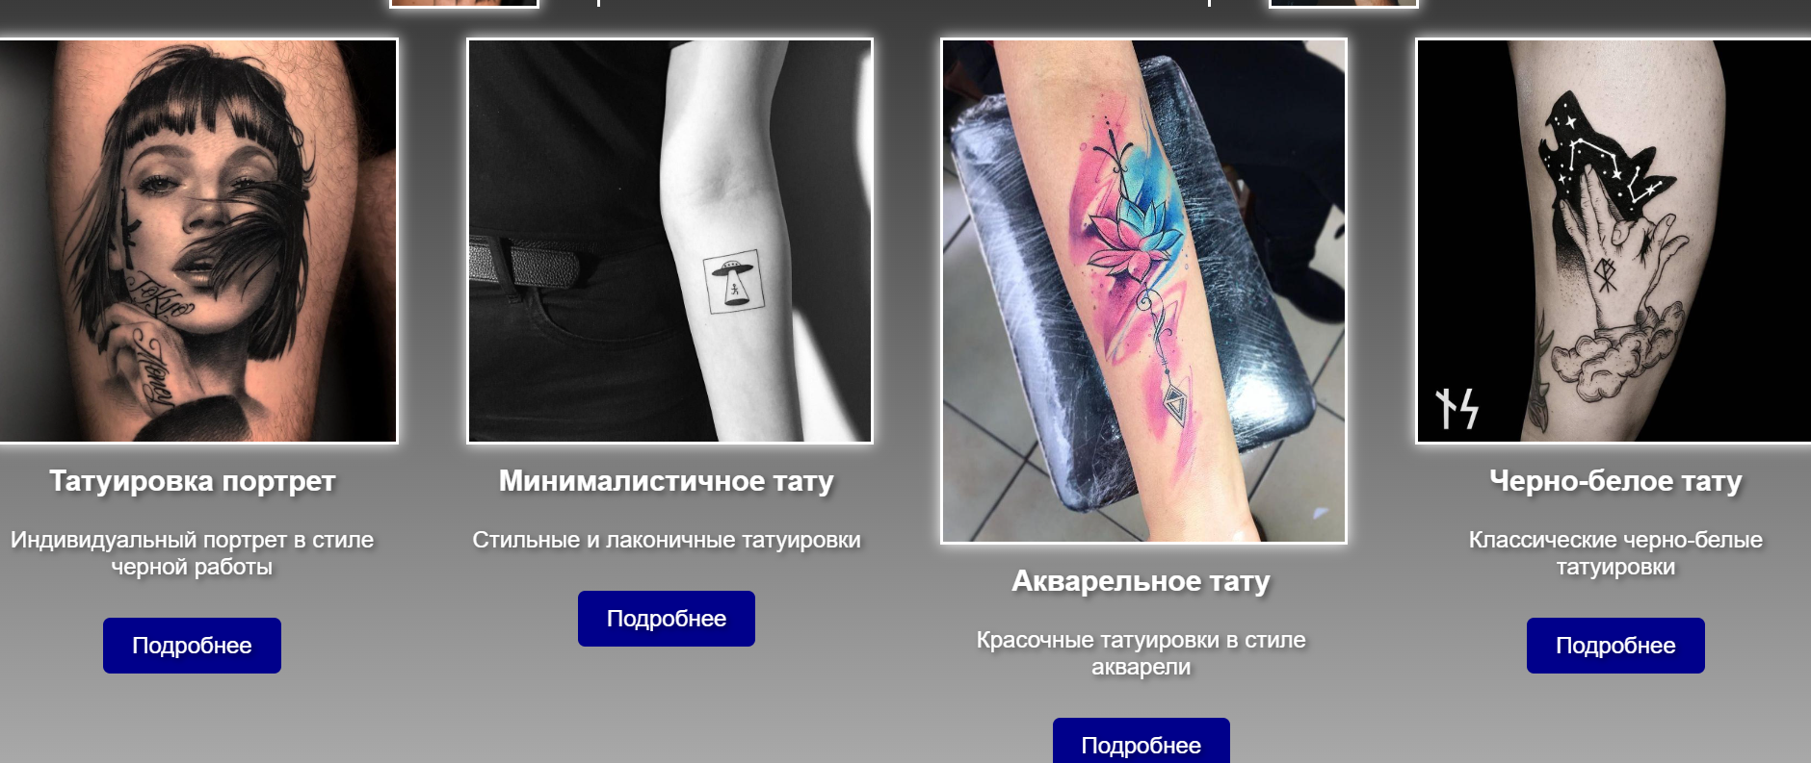

Рис.11 Услуги тату-салона

Редактировать информацию на сайте будет специалист, который разрабатывал сайт.

К нам на сайт приходят чтобы просмотреть услуги тату-салона. Если понравятся, можно посмотреть цены.

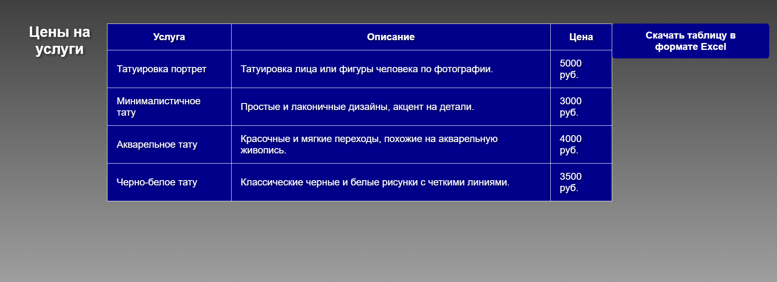

Рис.12 Цены

На сайте находится раздел с местом положения тату салона, а также контактными данными и краткой биографией главного тату-мастера.

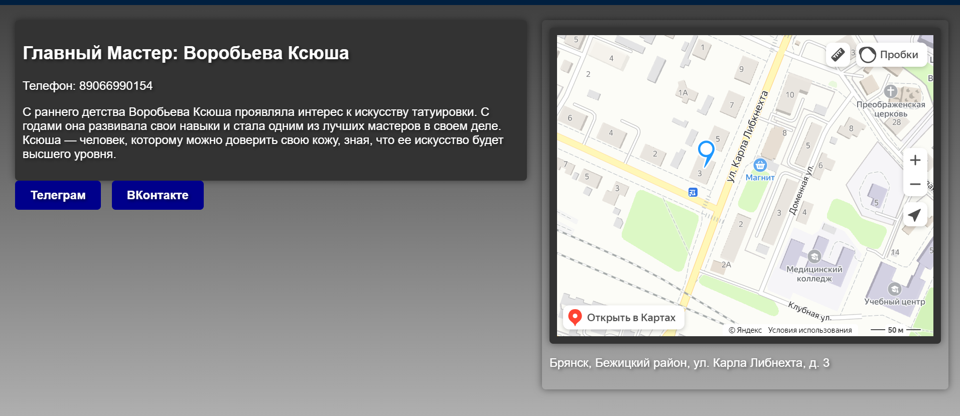

Рис.13 Схема места и краткая биография мастера

Чаще всего клиенты тату-салона довольны простотой и удобством сайта. Если посетитель нашего сайта записывается на сеанс татуировки и остается доволен результатом, то это является показателем того, что мы выполняем свою работу качественно. Если клиент также оставляет положительный отзыв, то мы понимаем, что наши усилия были не напрасны, и будем стремиться сделать наш сервис еще лучше.

С сайта можно скачать таблицу с ценами.

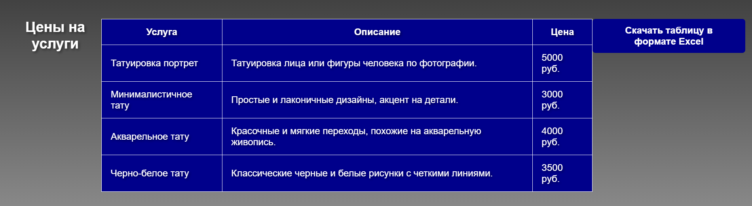

Рис.14 Кнопка на скачивание таблицы в формате Excel

**5.Разработка структуры веб-приложения**

Структура сайта – это иерархическая структура его страниц и взаимосвязь между ними. Если они правильно расположены, поисковым роботам будет удобно находить нужную информацию, а посетителям – перемещаться между разными разделами.

Виды структуры сайта:

* Линейная структура – все страницы сайта связаны друг с другом последовательно, как бы в цепочку. Пользователь движется от одной к другой, нажимая на ссылки или кнопки «Дальше» или «Назад».
* Линейно-разветвлённая структура – это усовершенствованная линейная структура, которая пользуется успехом у сайтов для онлайн-обучения. Она представляет собой последовательную цепочку переходов, но некоторые страницы из очереди могут содержать ссылки на другие разделы.
* Иерархическая структура – используется для сайтов с большим количеством страниц, например, интернет-магазинов, каталогов товаров и услуг, блогов и новостных порталов, образовательных проектов.
* Сетевая структура – соединяет все разделы между собой без строгой иерархии. Она похожа на сеть, состоящую из узлов и связей между ними.
* Гибридная структура – может объединять два и более типов структуры.

В моём сайте использована линейная структура.

Сайт состоит из 5 страниц (главная, цены, контакты, история салона, отзывы).

На рисунке 15 структура веб-приложения:

|  |
| --- |
| История Салона  Цены  Контакты  Отзывы  Главная |

Рис. 15 Структура

**6.Создание дизайна веб-приложения с применением промежуточных эскизов, требований к эргономике и технической эстетике**

Эскиз – это разновидность рисунка в изобразительном искусстве, предварительный набросок отдельных частей картины или будущего произведения в целом. С помощью эскиза художник решает основные композиционные задачи: подбирает оптимальный формат полотна, характер освещения, размеры объектов, цветовые соотношения, расположение и роли персонажей.

Эргономика – это наука, которая изучает взаимодействие человека с окружающей средой, чтобы вывить параметры оптимальной организации пространства. При соблюдении ее принципов помещения получается комфортным, безопасным и в то же время эстетически привлекательным, оригинальным.

Эргономичный сайт – это сайт, разработанный с учетом потребностей и комфорта пользователей. Он предлагает простоту использования, хорошую навигацию, читабельность контента, быструю загрузку, адаптивность и доступность для всех пользователей. Создание такого сайта требует тщательного исследования и анализа, но в конечном итоге оно стоит своих усилий.

Эргономичный сайт обеспечивает – положительный опыт пользователей и успешность онлайн-проектов.

Название

Тату-салона

Отзывы

История

Салона

Контакты

Цены

Логотип сайта

Шапка

Лозунг тату-салона

Контент

Информация

Рис.16 Эскиз главной страницы сайта

При разработке дизайна веб-приложения были созданы промежуточные макеты с помощью программы Adobe Illustrator CC 2019.

Промежуточные эскизы включают в себя чёрно-белые страницы, на которых изображены и подписаны ключевые блоки.

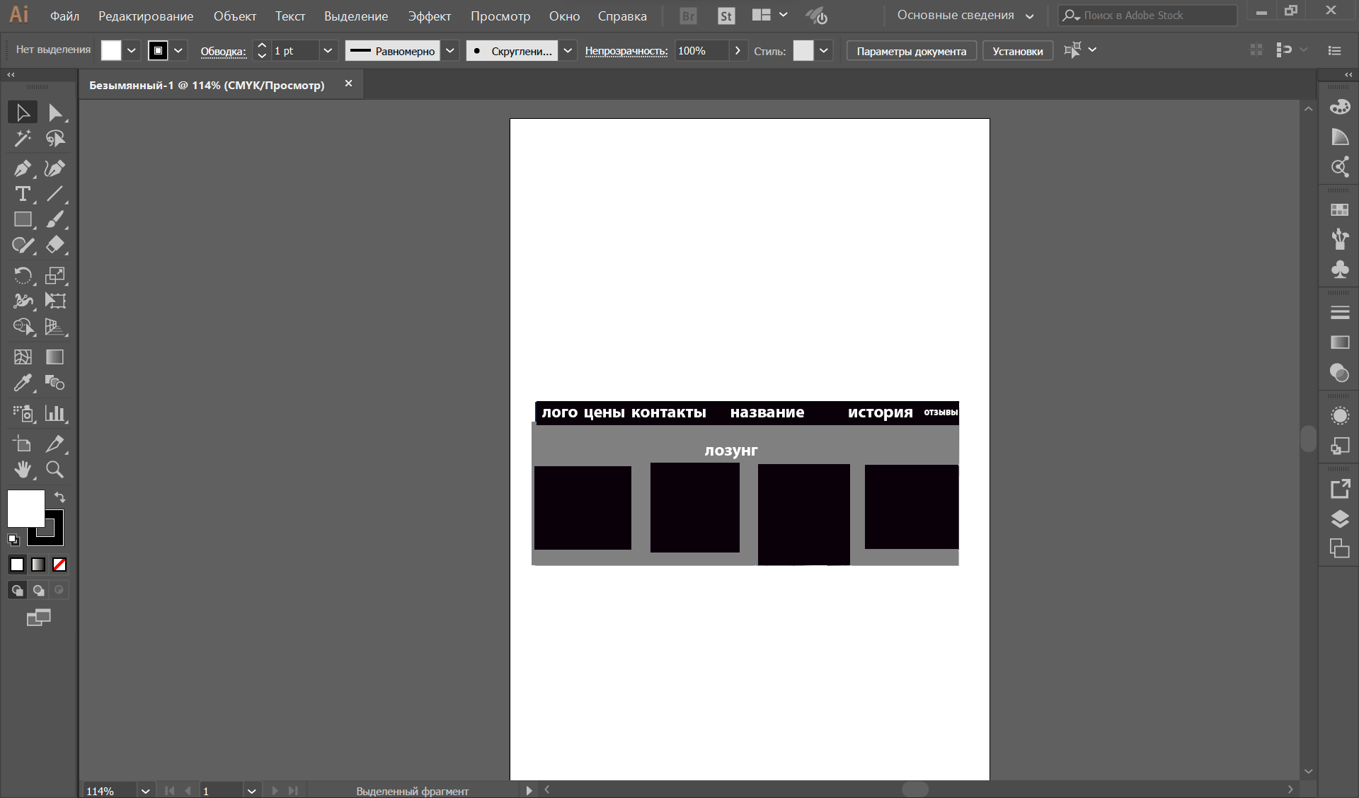

Рис.17 Промежуточный эскиз

**7.Создание оригинал-макетов страниц веб-приложения**

Оригинал-макет сайта – это графическое представление того, как будет выглядеть готовый сайт. Макет помогает увидеть, как будто расположены элементы сайта, какой будет цветовая гамма, как будет оформлена шапка и подвал сайта и т.д.

После разработки промежуточных эскизов веб-приложения, были созданы оригинальные макеты при помощи программы Adobe Illustrator CC 2019.

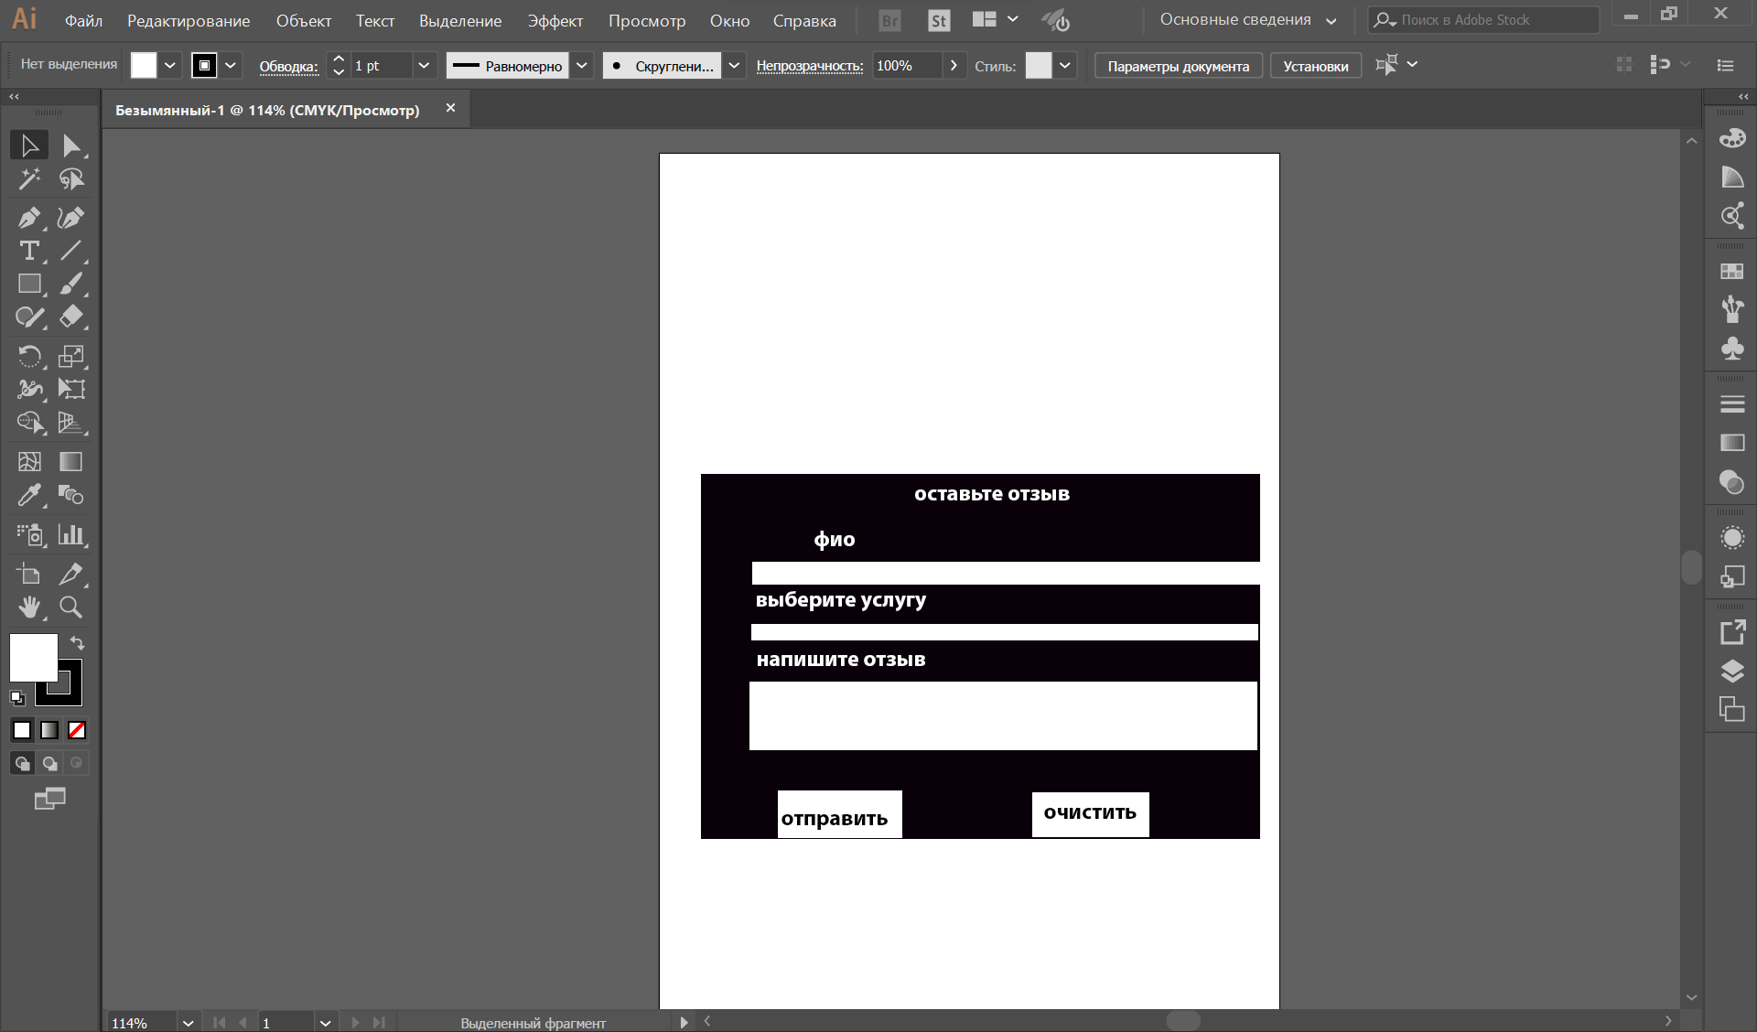

Рис.18 Оригинальный макет

**8.Создание изображений для веб-приложений**

Для сайта был разработан логотип, в соответствии с заданной цветовой схемой проекта, с использованием схемой проекта, с использованием программы Adobe Illustrator CC 2019. Так как она очень хорошо подходит для создания изображений.

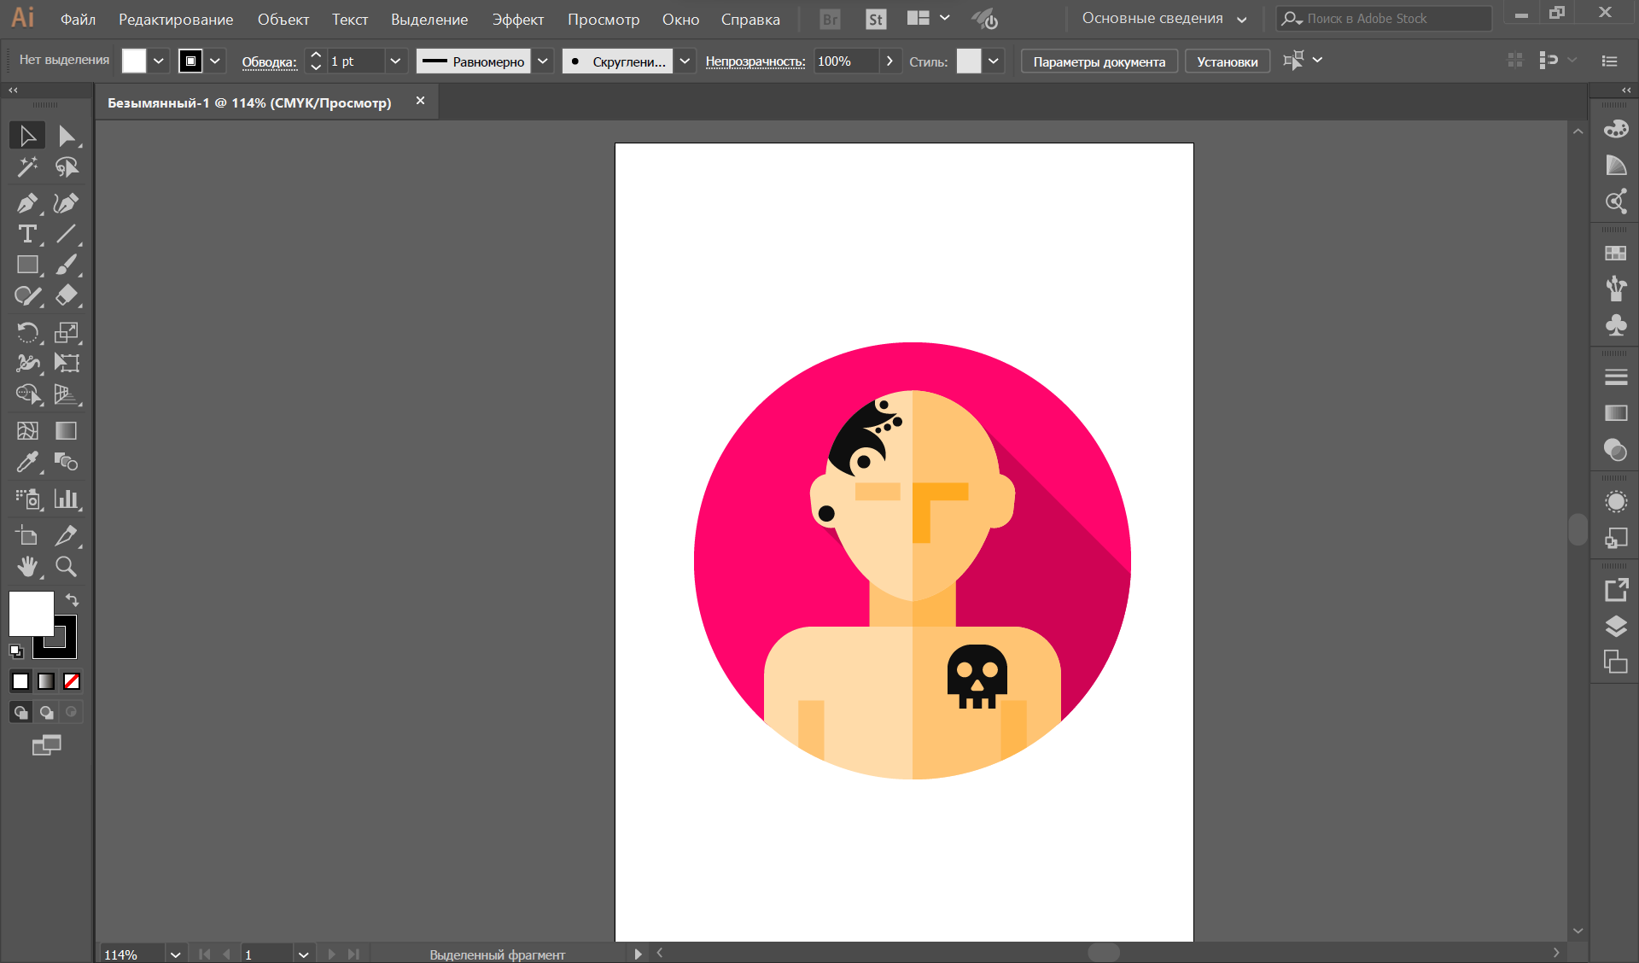

Рис.19 Процесс разработки логотипа в программе Adobe Illustrator CC 2019

В конечном итоге, логотип имеет следующий вид:



Рис.20 Готовый логотип сайта

**9.Обработка и модификация изображений для веб-приложений**

При разработке веб-приложения использовались различные изображения. Для редактирования изображений, размещённых на моём сайте, я использовал программу Adobe Photoshop CC 2019. Благодаря множеству функций в этой программе очень удобно редактировать изображения.

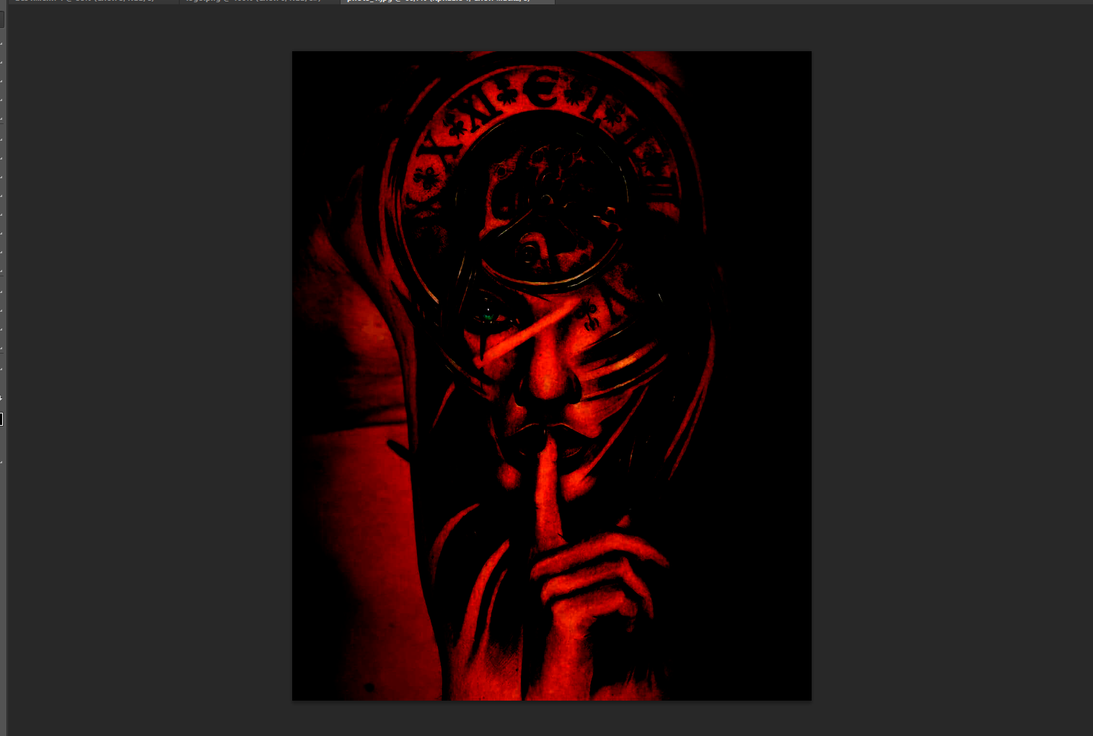

Рис.21 Изображение до обработки

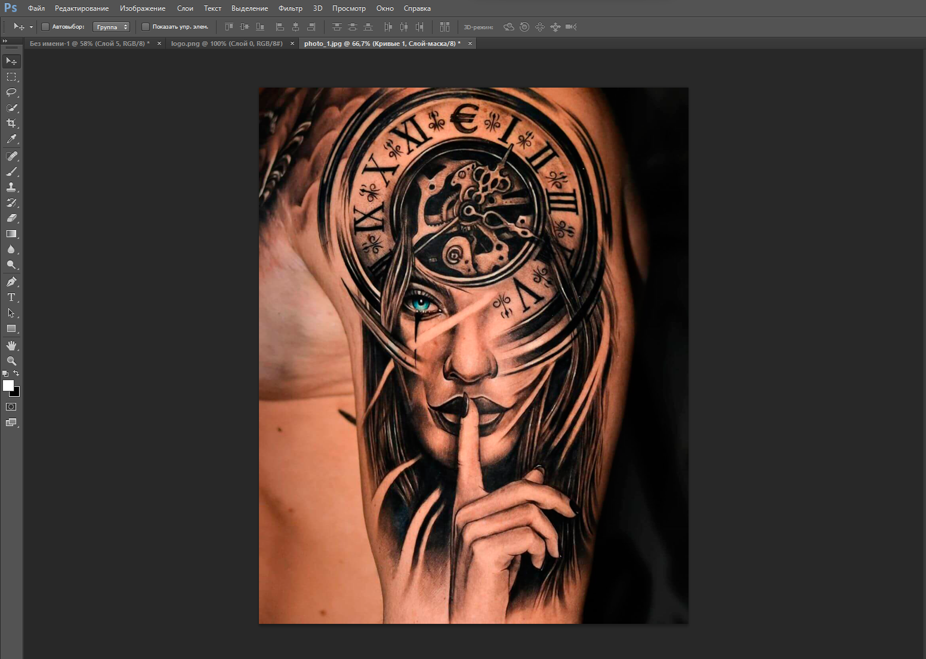

Рис.22 Изображение после обработки

**10.Оптимизация изображений для веб-приложений**

Оптимизация изображений для веб-приложения – это процесс сокращения размера файла изображения, без потери качества изображения, для ускорения загрузки веб-страницы. Это важный этап в разработке веб-приложений, поскольку время загрузки страницы может оказывать существенное влияние на пользовательский опыт и удовлетворенность клиентов.

Для оптимизации изображений на своём сайте я использовала такие способы:

* Внутренняя перелинковка
* Текстовая оптимизация
* Скорость загрузки сайта
* Закрытие ссылок

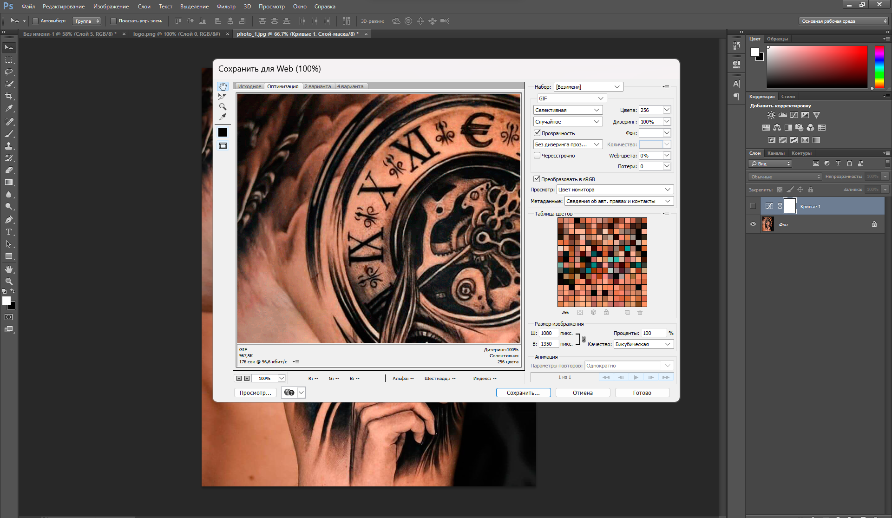

Рис.23 Оптимизация изображения (1) в Adobe Photoshop CC 2019

Важно учитывать, что слишком сильная оптимизация изображений может привести к ухудшению качества изображений и, как следствие, отрицательно повлиять на визуальное восприятие пользователей. Поэтому необходимо находить баланс между оптимизацией и сохранением качества изображений.

**11.Разработка интерфейса пользователя веб-приложения**

Интерфейс – это все, что помогает людям управлять устройствами и программами с помощью голоса, нажатий, жестов, с помощью командой строки, и даже силой мысли (последние изобретения). Самый популярный вид интерфейсов сейчас – UI приложений. С ним мы взаимодействуем каждый день.

Мой сайт состоит из 5 основных страниц:

1. Главная страница. Главная страница моего сайта – это лицо сайта, видя которое определенный пользователь сразу понимает на какой сайт он попал. На главной странице находится шапка с помощью, которой можно попасть в основные разделы моего сайта.

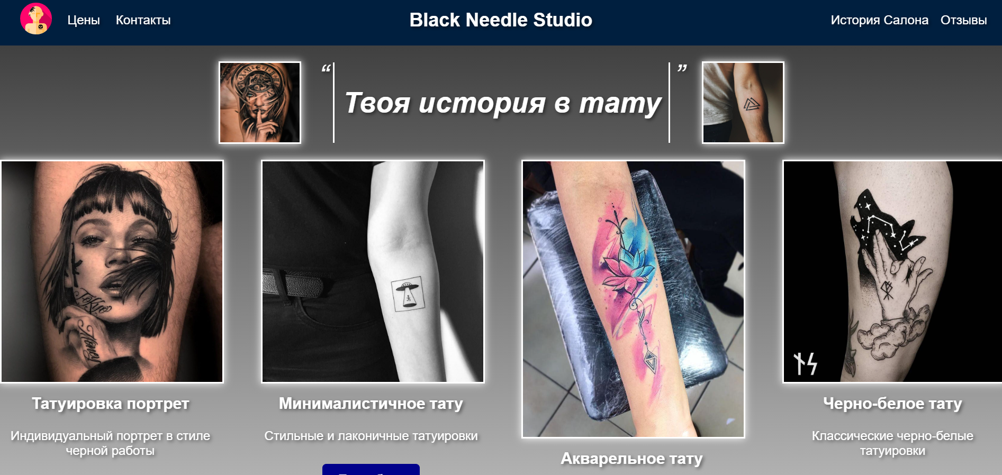

Рис.24 Главная страница

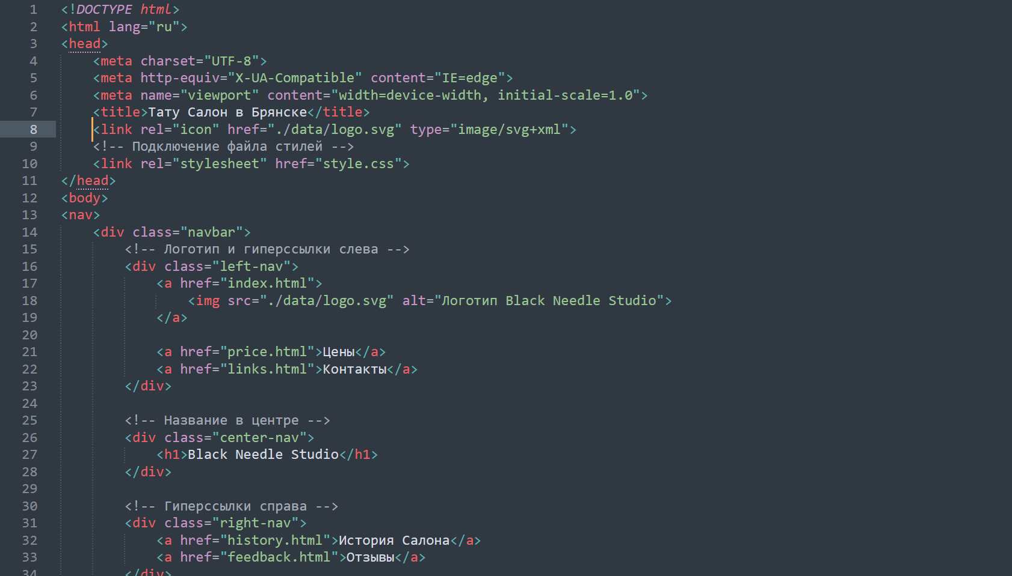

Рис.25 Код главной страницы

1. Страница История Салона. Здесь описывается история салона, становления его успеха.

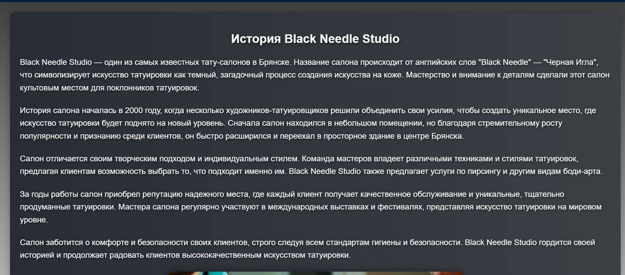

Рис.26 Страница История тату-салона

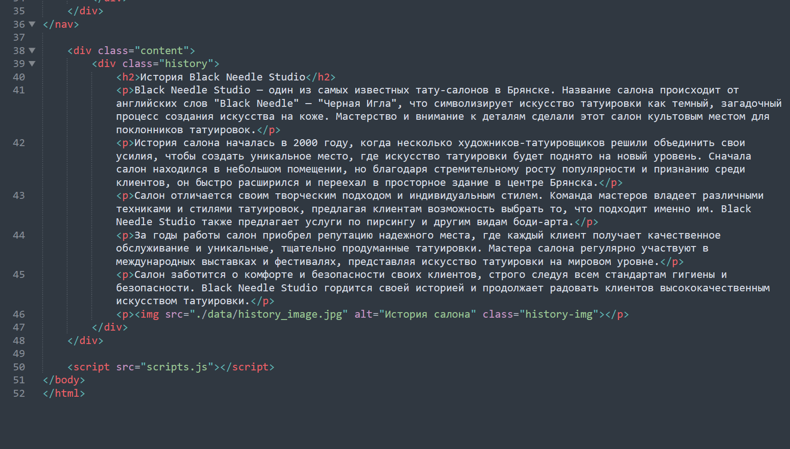

Рис.27 Код страницы история тату-салона

1. Страница отзывы. На этой странице вы можете прочитать существующие отзывы клиентов и написать свой.

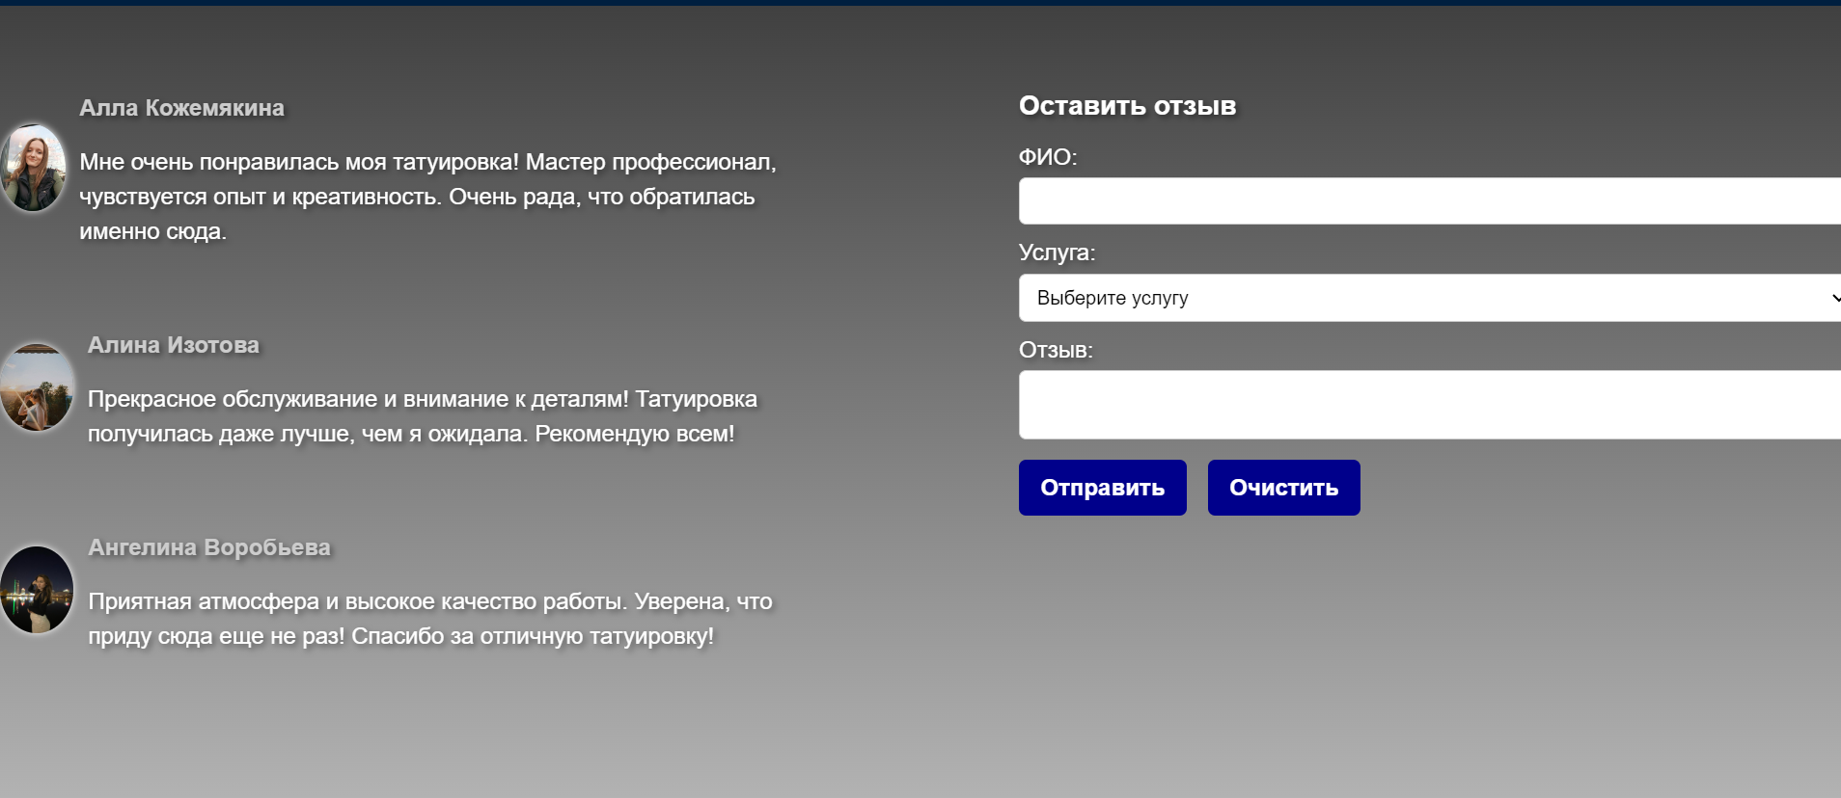

Рис.28 Страница Отзывы

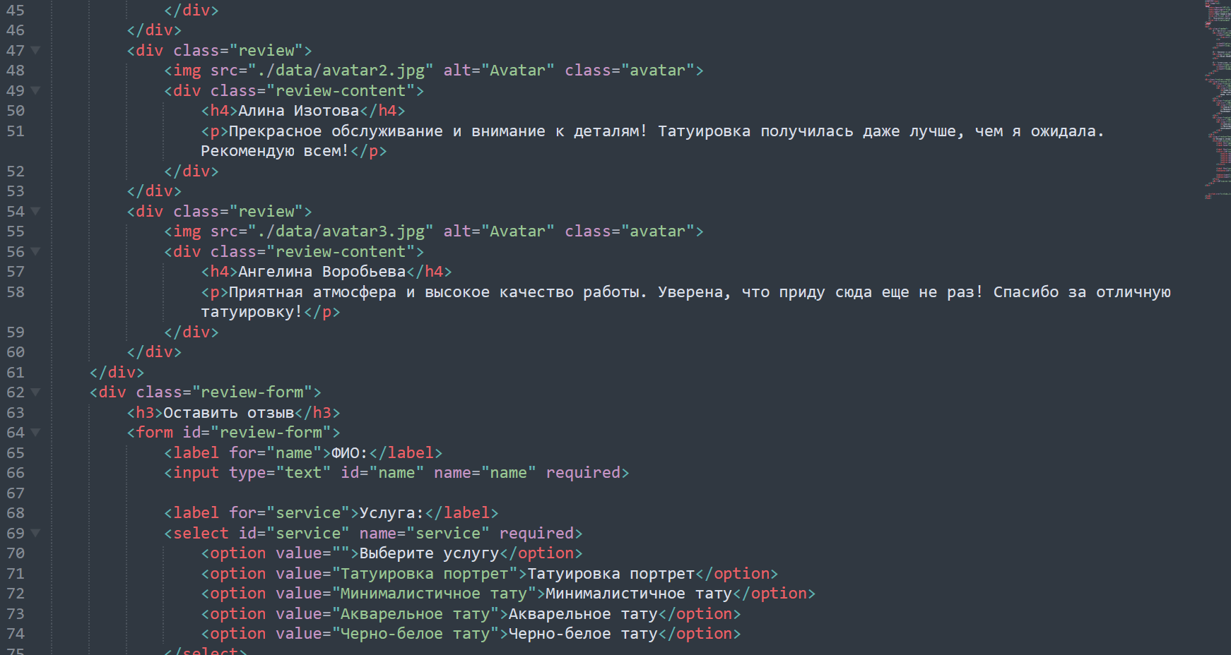

Рис.29 Код страницы отзывов тату-салона

1. Страница Цена. Здесь пользователь может увидеть цены на услуги в нашем тату-салоне, а также скачать эту таблицу в формате Excel.

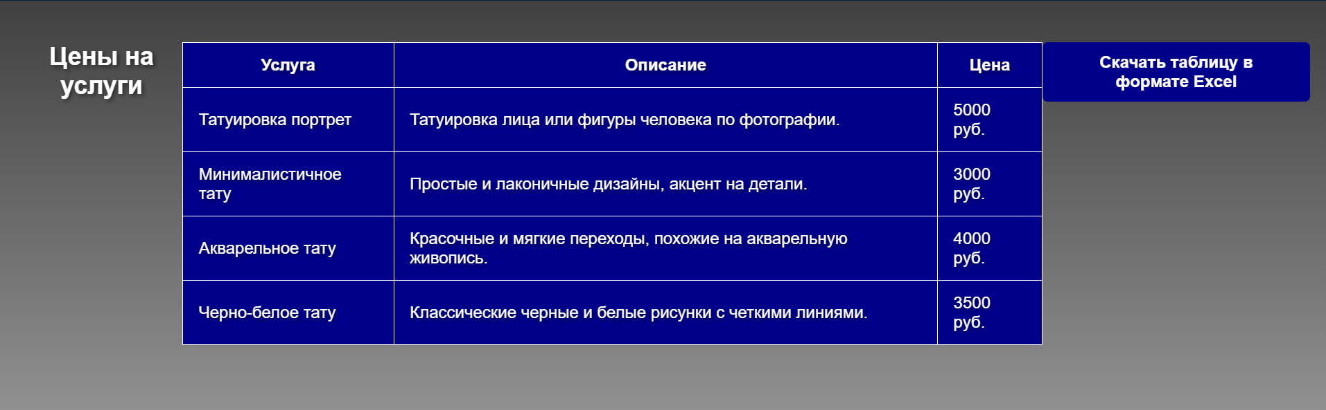

Рис.30 Страница цены тату-салона

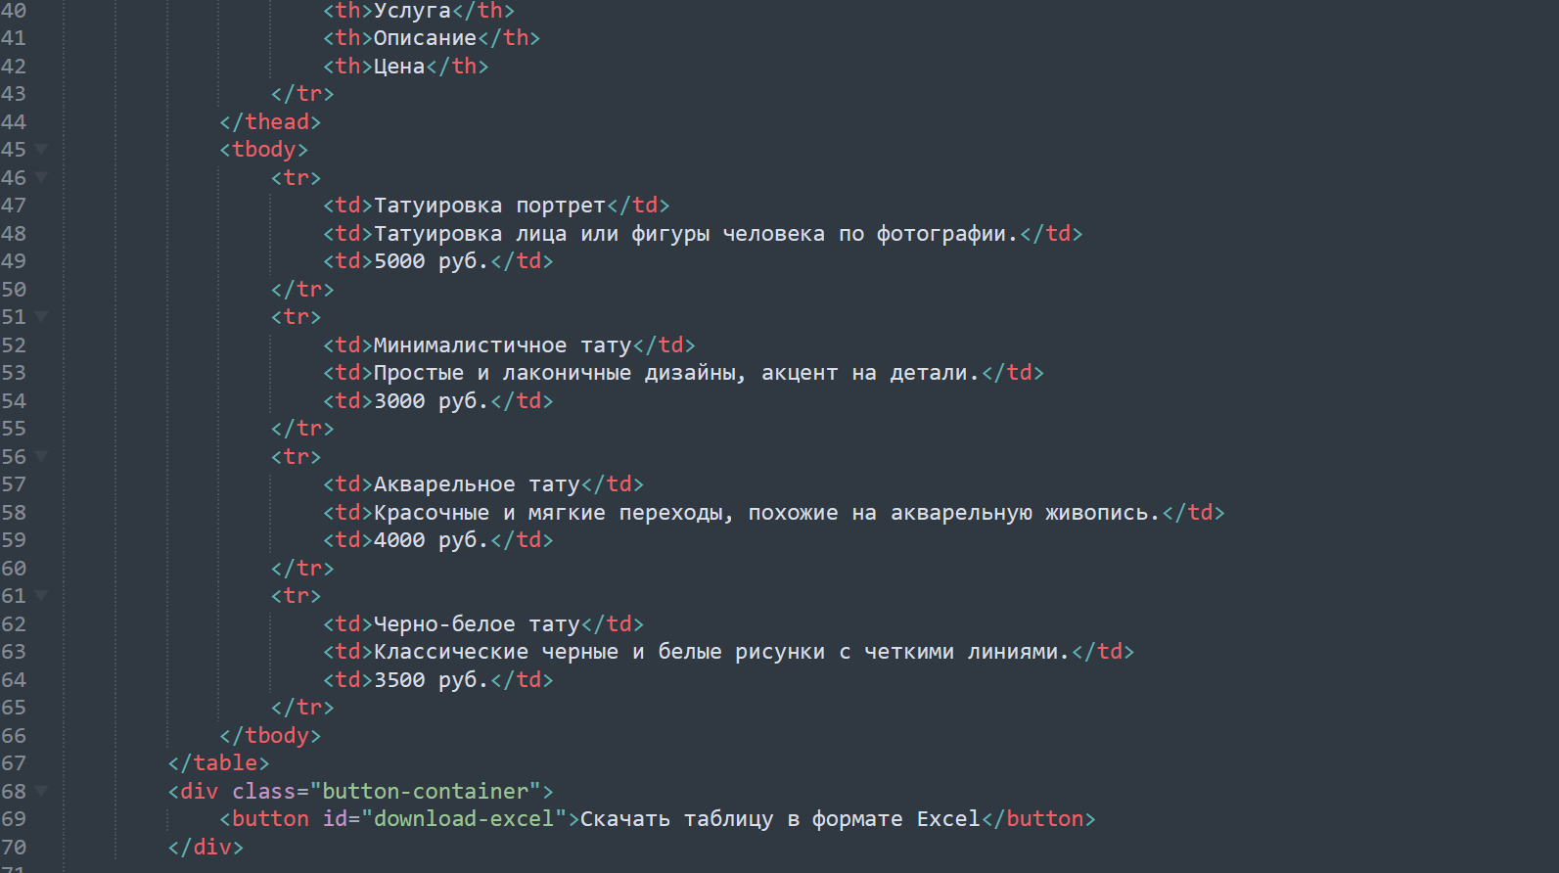

Рис.31 Код страницы Вечерние платья

1. Страница Контакты. Здесь можно ознакомиться с местоположением тату-салона, а также прочитать краткую биографию главного мастер и связаться с ним.

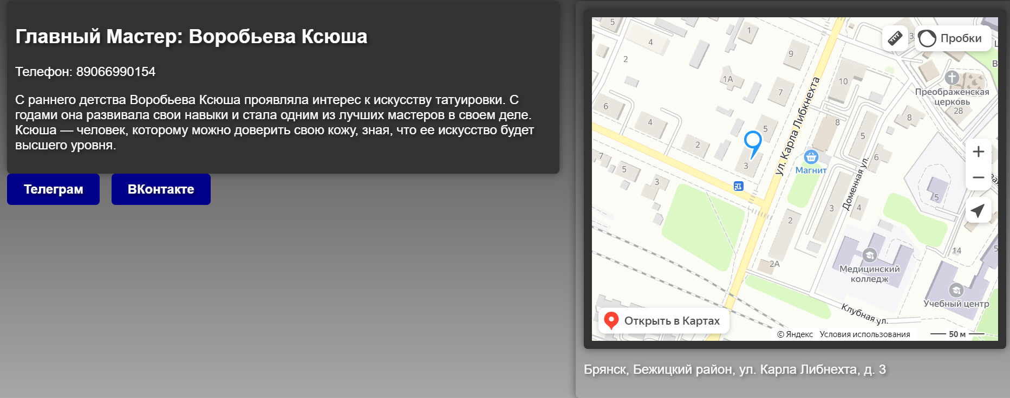

Рис.32 Страница Контакты

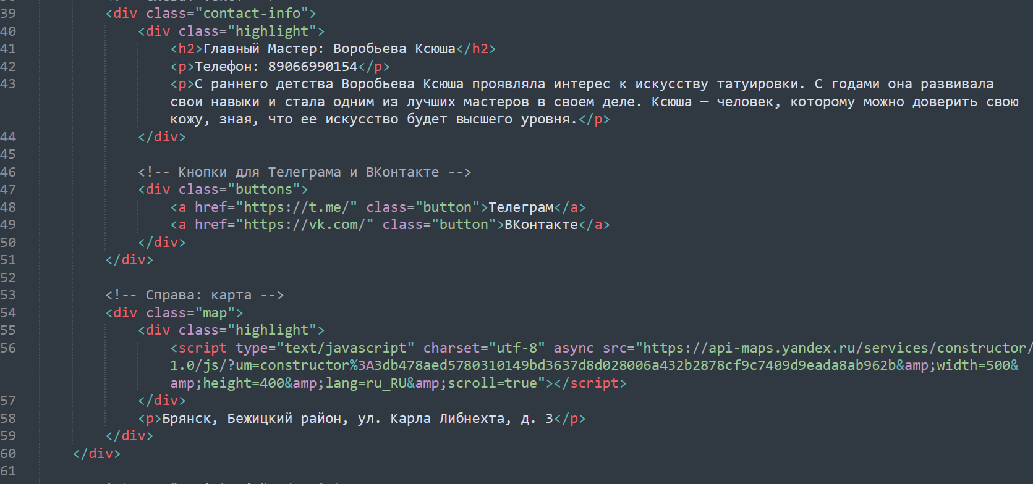

Рис.33 Код страницы Контакты